PRESSEINFORMATION

**Caramba startet mit neuem Inhaber**

**Langjähriger Geschäftsführer übernimmt Traditionsmarke**

* Caramba wird inhabergeführt und konzernunabhängig
* Fokussierung auf die Bereiche Professional und Consumer
* Verbindung von bewährter Qualität und Innovation

**Duisburg, 02.09.2024**. Mit Wirkung zum 1. September 2024 übernimmt der bisherige CEO der Caramba-Chemie-Gruppe, Reiner Eckhardt, Caramba als alleiniger Inhaber. Das Unternehmen löst sich damit aus der Berner Gruppe und wird in Zukunft konzernunabhängig und inhabergeführt agieren. „Ich bin überzeugt von der einmaligen Gelegenheit, eine etablierte Marke zu übernehmen, sie strategisch weiterzuentwickeln und zu einem Leuchtturm in ihrer Branche zu machen", erklärt Eckhardt. „Mit unserer Entwicklung werden wir Innovationen vorantreiben und bestehende Produkte stetig verbessern. Wir erhöhen die Bekanntheit der Marke und arbeiten eng mit unseren Handelspartnern zusammen, um die Bedürfnisse der Anwender und Verbraucher noch besser zu erfüllen.“

Gemeinsam mit seinem engagierten Team wird Eckhardt in Zukunft die Geschäfte leiten. „Für uns beginnt nun ein neues Kapitel. Mit der Energie eines Start-ups und der Erfahrung aus mehr als 120 Jahren Markengeschichte streben wir danach, Caramba zu einer auch über den deutschsprachigen Markt hinaus anerkannten und wieder bevorzugten Marke zu machen, die Standards setzt.“

**Made in Duisburg**

Die neue Caramba GmbH entwickelt und vertreibt Produkte für Profis in Industrie und Werkstatt sowie in den Bereichen Mobilität, Heim & Heimwerker. Das leistungsstarke Sortiment umfasst vom Schmieröl für Haus und Garten, über den Felgenreiniger für Auto und Motorrad bis zu industriellen Reinigern für Industrie und KFZ-Betriebe alle wichtigen Anwendungsfelder. „Mit unserer Professional Line sprechen wir gezielt gewerbliche Anwender in Industrie, Werkstätten und Handwerk an, und die Consumer Line richtet sich an ambitionierte Selbermacher im privaten Bereich“, erläutert Eckhardt das Portfolio.

Unternehmensstandort bleibt Duisburg. Caramba stehe weiterhin für Qualität und Innovation aus Deutschland, so der international erfahrene Manager, der bestens mit der Branche vertraut ist. Sechs Jahre lang leitete Eckhardt als Managing Director die Geschäfte der KENT Group, bevor er als CEO der Caramba Chemicals Group tätig wurde. Für das neue Kapitel kann er auf mehr als 40 Jahre Berufserfahrung im In- und Ausland zurückblicken. „Ich bin der Berner Gruppe dankbar für diese großartige Chance, freue mich aber gleichzeitig auf die Freiheit der Marke“, sagt Eckhardt.

Ein wichtiger Meilenstein in der Weiterentwicklung ist die Erweiterung der Marktpräsenz. „Die Expansion in neue Märkte, sowohl geografisch als auch demographisch, ist ein wesentlicher Bestandteil unserer Vision“, erklärt Eckhardt. Dazu setzt der geschäftsführende Gesellschafter auf eine Unternehmenskultur, die Innovation und Teamgeist fördert, sowie Lernprozesse und kontinuierliche Verbesserung unterstützt. „Die Entwicklung von Talenten innerhalb der Organisation und die Schaffung eines inspirierenden Arbeitsumfelds liegen mir am Herzen.“

Zeichen: 2.681 (mit Leerzeichen)

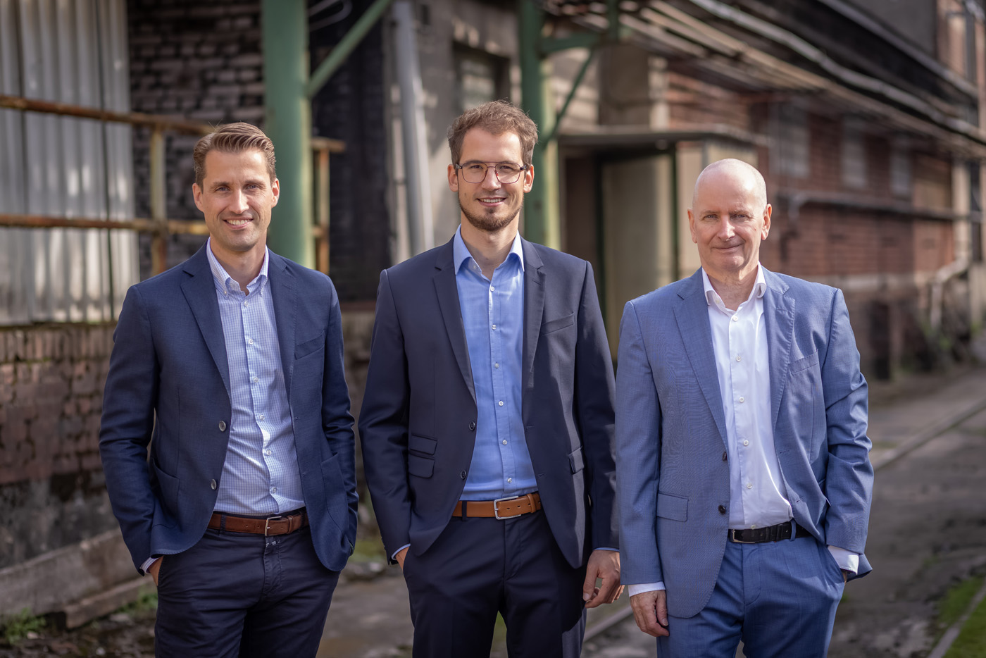

Bildunterzeile:   
Das Führungsteam der Caramba GmbH (v.l.n.r.):

Philipp Knorr (Leiter Sales & Marketing)  
Simon Thomaßen (Leiter Finance, Controlling & IT)  
Reiner Eckhardt (Geschäftsführender Gesellschafter)

Quelle: Caramba

**Bei Abdruck bitten wir um ein Belegexemplar. Vielen Dank.**

**________________________________________**

Caramba ist seit über 120 Jahren ein starker Partner für Profis in Werkstätten, der Industrie und im technischen Gewerbe sowie für ambitionierte Selbermacher, die mit Freude und Neugier an ihre Projekte rund um Technik, Auto, Zweirad und Caravan herangehen. Unsere Produkte bieten dabei passende Lösungen für Reinigung, Wartung, Pflege und vieles mehr. Mit unserem Wissen über Produkte und Anwendungen entwickeln wir spannende Innovationen, wie das erste Multi-Öl aus recyceltem Altöl, unser Super Plus Premium Multi-Öl ECO, und verbessern unsere bestehenden Produkte. Alles mit dem Ziel unsere Anwender bei Ihrer Arbeit oder Ihrem Hobby bestmöglich zu unterstützen.

**Kontakt Caramba GmbH**Stefany Krath

[krath@agentur05.de](mailto:krath@agentur05.de)

+49 221 92 54 54 810